

**浙江大学光华法学院**

**本科生第二、三课堂**

**加分申报流程**

**操作指南**

**光华法学院团委**

**社会实践与青年志愿者指导部**

**二○二三年十月**

**一、加分申请及认证流程**

**1、个人申报：**学生个人登录浙江大学学生素质拓展网（www.youth.zju.edu.cn/sztz）申报相应的项目，**同时上传电子版证明材料**（电子版证明材料为硬性要求，必须上传），上传完毕后请检查是否上传成功。

**2、班级审核：**网上申报后，将相应的**纸质证明材料（复印件）**交给团支书；团支书请在支部后台根据证明材料对个人申报项目进行网上审核。

**3、上交证明材料：**团支书在班级审核完成后，由各团支部自行留存班级证明材料。

**4、学院认证：**法学院团委社会实践与青年志愿者指导部将根据证电子证明材料对班级认证通过的项目进行审核认证。

**5、校级认证：**校级认证中心会对学院认证通过的项目进行审核认证，认证通过方可获得相应的二课加分或二、三课记点。

**6、注意事项：**

（1）个人申报前请查看浙江大学学生素质拓展网的“项目总库”，找到需要申报的项目进行申请。若“项目总库”中没有相应项目，需进行立项申请。网上申报时，项目的内容应按要求填写清楚，内容应包含具体的项目名称、参与程度，获奖等级等；

（2）学生必须在浙江大学素质拓展网上正确申报，上交相关纸质证明材料，两个事项都完成后才能视为有效申报；上交的材料**请于左上角注明班级、姓名、学号。**

（3）证明材料请务必上交**复印件**，材料因档案备份将**不再退还。**

（4）2020、2021、2022级同学申请MOOC课程第二课堂记点，暂不必提供证明材料；

（5）2020、2021、2022级同学申请学生社团活动或学生工作经历的第二课堂记点，需要提供**加盖社团或组织公章的证明材料（聘书无效）。**

（6）组织或社团立项申请的项目，个人不用提交证明材料，由项目主办方直接在学校立项，预审核通过后，该项目才能举办，项目结束后由主办方向学校负责第二、三课堂的组织提交相应的证明材料，学校会统一审核通过。**（此项团支书、学院不需要进行审核）**

（7）**2020级及之后入学的同学**第二、三课堂总记点保持不变，学生需参加第二课堂活动累计记点≥4，三课堂活动累计记点≥2，在此基础上**增设美育认定记点和劳育认定记点**，学生需达到对应要求方可获得第二、三课堂学分。

【注意】：①美育记点和劳育记点都是认定型记点，第二、三课堂加起来共有认定1分即可，不要求第二和第三课堂分别1记点。②并非所有文体活动都属于美育或劳育活动，系统成绩单上不一定会显示详细信息，具体请认准项目类别。

如有疑问，班级同学请咨询各班团支书或**ZJU素拓菌**，若无法解决，请团支书统一与学院素拓相关负责人联系咨询。

光华法学院社会实践与青年志愿者指导部公邮：ghfxysjqz@163.com

ZJU素拓菌账号（QQ）：2676775824

素拓中心地址：浙江大学紫金港校区尧坤楼308室

值班时间：工作日18:30-21:00 联系电话：0571-88206638

7、注意事项：

（1）组织或社团立项申请的项目，个人不用提交证明材料，由项目主办方直接在学校立项，项目结束后由主办方向学校提交相应的证明材料，学校会统一审核通过。

**二、具体操作流程**

1、登录浙江大学学生素质拓展网（[www.youth.zju.edu.cn/sztz](http://www.youth.zju.edu.cn/sztz)）

该界面可查看有关重要通知以及第二、三课堂的学分管理办法（对第二、三课堂不清楚的同学，**请仔细阅读《管理办法》**）。

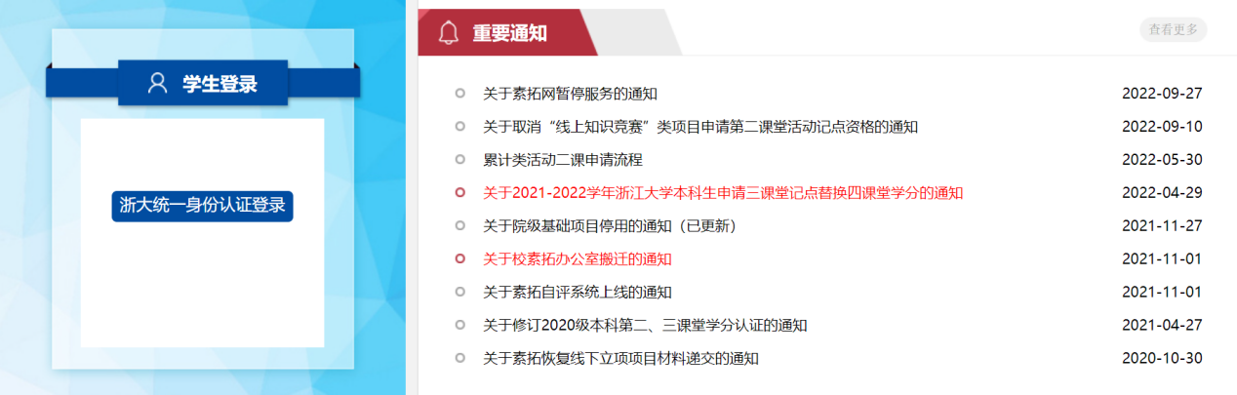

2、用户登录：浙大统一身份认证账号登录。

3、登录成功后，请点击“个人中心”。

文本

4、进入“个人中心” 后，点击“**记点申请**”。（“我的申请”中可查看已申请项目，点击“成绩单”，可打印成绩单，在成绩单界面中可以查看所有已获得记点项目，点击页面底部“下载成绩单”选项，即可下载文档格式的成绩单。）

5、根据自己所需要申请的项目在已认定项目中进行申请，若“已认定项目”中没有相应项目，需进行立项申请。（找到相应项目，如“学生社团组织工作经历”，点击“申请”）

6、项目的内容应按要求填写清楚，内容应包含具体的项目名称、参与程度，获奖等级等并**上传附件**（即电子版证明材料，**没有电子版证明材料的审核无法通过**，电子版证明材料为签章原件的照片、总结报告、公示结果等等，上传照片必须是有签章原件的照片）。附件支持word、excel、pdf、jpg、png、rar（不推荐）格式。填写完项目内容并上传电子版证明材料后，**请检查附件是否上传成功**，检查无误后点击“提交申请”。

注：记点由学院统一赋分，个人可不必填写，但是需要写清楚获奖等级以及优秀项目的等级，个人对具体加分记点不清楚的，请仔细阅读附件一、二、三。

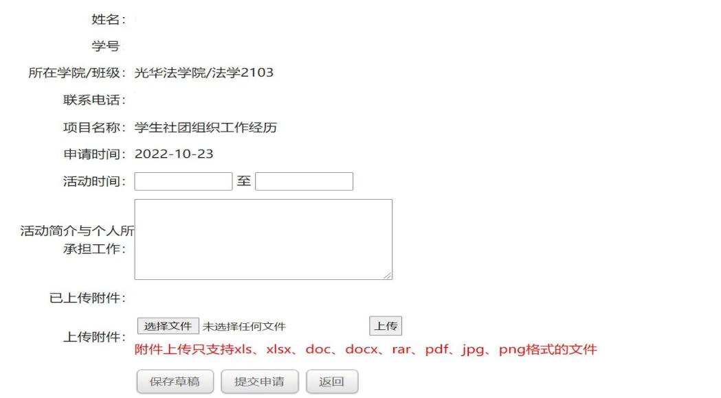

7、网上申报后，需在规定时间内将上传附件的纸质证明材料交给团支书。（纸质证明材料请务必上交复印件，材料因档案备份将**不再退还**）

8、网上申报后，可在左栏“个人中心”里选择“我的申请”选项，查看当前个人所有申请内容及审核状态。

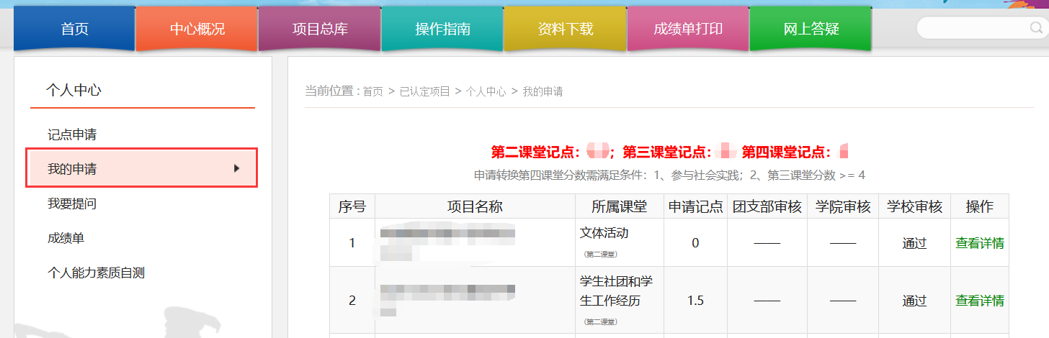

**三、组织、社团立项项目申请流程**

若“项目总库”中没有相应项目，需进行立项申请（立项项目为**社团、组织**直接向**校方**审核的项目）。请登录素拓网站[www.youth.zju.edu.cn/sztz](http://www.youth.zju.edu.cn/sztz)，在“操作指南”一栏下载**社团、组织用户的操作指南**，并按要求填写相关材料，有不清楚的可以向ZJU素拓菌账号（QQ）：2676775824咨询，需用院网账号的，请与院系负责人联系。

注：2022年9月20日起，**“线上知识竞赛”类项目申请第二课堂活动记点资格取消**，不可再进行相关申报操作。

**四、常见问题**

**1.第二课堂相关问题**

**1.1**

**问：累计类活动**（参加满若干次后可申请）第二课堂分数如何申请？

**答：**参与累计类活动申请第二课堂分数需凭**各次参与记录**（由校素拓统一导入）申请记点，下以戏曲雅韵系列讲座为例介绍此类活动的申请流程。

（1）收集材料

在素拓网首页使用浙大统一身份认证登录，并进入**个人中心－我的**页面，找到活动的参与记录，点击“查看详情”，并截图。截图需包含个人信息（如下图）。

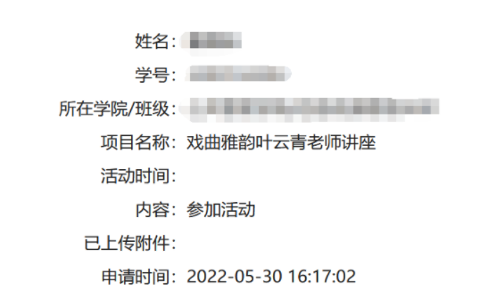

（2）申请对应项目

进入**个人中心－记点申请**页面，选择**第二课堂－其他活动**，找到“参与三次戏曲雅韵系列讲座”一项，点击申请，进入申请界面后填写申请事项并点击提交申请即可（见下图）。

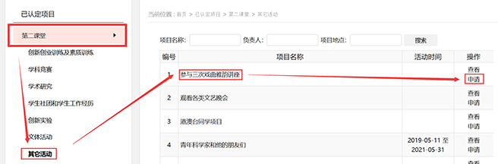

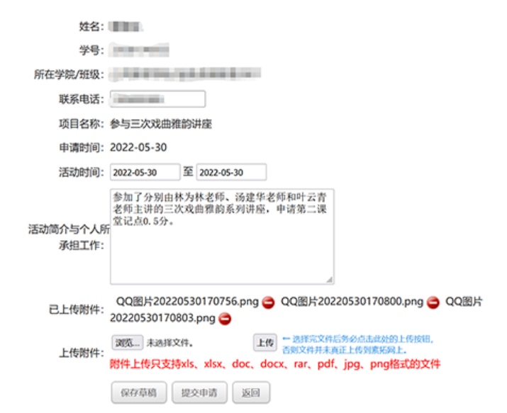

**1.2**

**问：**参加学校或者学院组织的文体活动获得二课分，团支部和学院审核一栏是一个横杠，这种情况正常吗？

**答：**是正常的，校素拓会统一审核。

**1.3**

**问**：二课分达到了4分的毕业要求，是否还有必要继续申请呢？

**答**：总绩点达到要求后，20级及之后入学的同学需要查看个人美育或者劳育记点是否达到要求。具体查看方式为：在**项目总库**或者**项目检索**中搜索对应项目，查看该项目的**项目类型**是否属于美育或者劳育。

**1.4**

**问**：社团精品课程**同一学年记点申请未取最高**怎么办？比如同时参加两个社团精品课程，其中有一项是优秀等第，记点应有1.0，但是只计入了0.5的一项？

**答**：可以把**两个申请都撤回然后再申请**，让学院重新赋分。

**1.5**

**问**：为什么文件里写**学生社团组织工作可以**加1.5分，但最后在网上申请却只加了0.5分？

**答**：可以把申请撤回然后再申请，让学院重新赋分。

**1.6**

**问**：**学生社团组织经历的活动时间**应该如何填写？从加入组织那一天开始算吗？

**答**：**以所在组织考核证明上记录的时间为准**，证明上没有具体时间的建议询问相关组织负责人。

**1.7**

**问：**二课中学科竞赛类的参赛奖是只要报名且到场参加就有加分吗？如果是的话需要提供什么资料申请二课呢？各竞赛都参加的话可以叠加二课分吗？

**答**：学科竞赛类的参赛奖，必须活动立项方宣布存在参赛奖才能够加分，并非到场参加就可以加分；一般来说，设置参赛奖的比赛会颁发一张参赛奖的获奖证书，使用获奖证书申请加分即可；只要是符合素拓网上规定的竞赛都可以申请二课分。

**1.8**

**问：**美育类第二课堂记点追溯申请流程是怎样的？

**答**：新认定美育类项目允许追溯申请，但追溯时间不早于2021年4月27日。项目时间以证明材料中的比赛获奖日期或课程结业日期为准。具体申请方式如下：

①未申请项目：凭借相关证明材料通过素拓网进行申报即可。

②已申请项目：先撤销原有申请，后重新对该项目申请“美育类”记点。

**1.9**

**问：三**好杯系列体育比赛在“校级文体活动栏目”下申请，为什么不通过？参赛奖如何申请？

**答**：①三好杯有自己单独的申请项目，并非在校级文体活动的栏目申请（同时，智力运动会类比赛不计入美育类三好杯比赛）。

②原则上所有体艺部举办的竞赛都可在浙大体艺上下载电子版获奖证书，请提交证书作为申请证明。

③参赛奖并非参赛就有奖，三好杯系列比赛就没有设立“参赛奖”这一奖项，请勿提交奖杯、浙大体艺成绩截图、赛事风采照片等申请“参赛奖”。

④美育类三好杯在普通三好杯项目下申请的，无法获得美育类认定记点。

**2.第三课堂相关问题**

**2.1**

**问：**本科生**线下实习考核表**的“学校就业中心意见”是需要先签字盖章再提交到素拓网上吗？需要线下盖章吗？

**答：**分应届毕业生与非应届毕业生两种情况，详情请参见附件四（《本科生就业实习记点计分申请流程（2022新版）》）。如有问题可联系素拓菌官方QQ号或院系负责人。

**2.2**

**问：**申请**星级志愿者**通过后，转化三课分需要申报吗？

**答：**需要凭借证书自主申报。

**2.3**

**问：**星级志愿者的三课分什么时候可以申请？是要等到拿到证书之后上传证书作为证明材料，还是把学院官网上的星级志愿者名单上传就可以了？

**答：**一般来说星级志愿者只能用星级志愿者的证书申请记点；如有特别紧急的情况，可以联系学院开具证明，或联系青志开具证书。

**2.4**

**问**：请问2020年7月暑期完成的社会实践和2021年2月寒假完成的两次不同社会实践，可以申请两次三课记点吗，还是只能算一次的记点呢？

**答**：算作**两次的记点**，但是要**分开申请。**

**2.5**

**问**：我的**社会实践表丢失**，请问可以怎样证明并获得三课分呢？

**答**：请在素拓网**资料下载**一栏下载**社会实践证明单**，并获得学院盖章，与个人小结一起上传即可。

**2.6**

**问：**社会实践三课分认定里写“证明材料中必须有社会实践考核表（含两章）”，请问**两章**是指哪两章？

**答：**即能够证明去社会实践地实践的**证明章**和**学院盖章**。

**2.7**

**问**：校十佳团队为什么只加了1.5分？规则上是有1分加分的？

**答**：由于审核时未上传校十佳的证明，也没有额外说明，工作人员在审核时也不一定能记住所有团队名称，请谅解。可以补齐证明后重新申请。

**2.8**

**问**：请问认定星级志愿者只可以用志愿汇上的时长吗？其他志愿网站的志愿服务证明可以使用吗？

**答**：详情请参见校青志发布的细则。（第三十条：志愿者小时数以“志愿中国·志愿汇”平台显示的为准，为“荣誉小时数”与“信用小时数”之和，若与实际不符，可携带相关证明材料到校青志办公室进行校正）

**2.9**

**问**：秋学期申报的三课显示学校层面仍在待审核中，请问大概多久能通过呢？

**答：**校素拓会分别在每个长学期的第十周、第十三周和学期末的考试周结束后的一周内完成所有项目的校级审核工作，截止时间为当周周日晚 23 时 59 分。如有加急需要可以联系素拓菌官Q。

**3.其它问题**

**3.1**

**问：**参加了**由组织或社团立项申请的项目**，如何申请二三课分？

**答：**组织或社团申请立项的项目，由项目主办方直接在学校立项，预审核通过后，该项目才能举办，项目结束后由主办方提交相应的证明材料，学校会统一审核通过，**个人不用提交证明材料**。

**3.2**

**问：**已经是大二/大三的同学，但是素拓网上的**个人信息还显示在大一学园的行政班级**，第二、三课堂分数申请也因此没有通过，怎么办？

**答：**可以**联系本班团支书将信息重新导入现在的班级**，未通过的申请可在规定时间内重新提交审核。

**3.3**

**问：**2020年申请的第二/三课堂分数到**现在还没有审核通过**正常吗？

**答：**是正常的，如毕业班学生或因保研等原因急需审核通过可以联系素拓菌官方QQ号加急审核。

**3.4**

**问**：第二、三课堂设置美育要求至少1记点，是指第二和第三课堂分别要有1记点，还是指一共1记点？

**答**：是美育认定的共有1记点。

**3.5**

**问**：素拓网上的成绩单显示二三课堂的分数都已合格，是不是代表着美育和劳育的记点都达到要求了？

**答**：20级及之后入学的同学还需要检查一下自己的美育劳育记点是不是达到毕业要求。具体查看方式为：在**项目总库**或者**项目检索**中搜索对应项目，查看该项目的**项目类型**是否属于美育或者劳育。

**3.6**

**问**：文体活动都算美育项目吗？

**答**：不是的，需要关注**项目类型**，只有项目类型为“美育”的才认定为美育项目。

附件：

附件一：《浙江大学第二课堂记点计算办法》

附件二：《浙江大学第三课堂记点计算办法》

附件三：《关于修订2020级本科第二、三课堂学分认证的通知》

附件四：《本科生就业实习记点计分申请流程（2022新版）》

附件五：《浙江大学本科生就业实习实践岗位申请表》

附件六：《浙江大学本科生就业实习实践考核表》

附件七：《浙江大学本科生就业实习实践考核表（线下版）》

附件一：浙江大学第二课堂记点计算办法

浙江大学第二课堂活动记点计分方法

第二课堂活动是指学生的校内实践活动，包括学科竞赛、创新创业训练、素质训练、科学研究、创新实验、学生社团活动、学生工作经历、文体活动等。

一、学科竞赛

1．学科竞赛是指由校内外各级组织主办和承办的各类基础或专业课程、实验或实践等以提高学生学科知识和创新能力为目的的竞赛活动。竞赛项目认定根据《浙江大学本科生参加学科竞赛的若干规定》执行，竞赛级别包括国际级、洲际级、国家级、省（部）级、校级竞赛项目和学院（系）级竞赛。

2．学生参加学科竞赛获第二课堂记点数以学生获奖证书、奖状或文件为准。同一学年同一学生，参加多项学科竞赛获奖可以累加；参加不同级别的同一学科竞赛项目只计最高级别奖项，不重复累加。

3．学科竞赛第二课堂记点对照表：

|  |  |  |
| --- | --- | --- |
| 级别 | 奖项 | 记点数 |
| 国际、洲际、国家级 | 特等奖 | 5 |
| 一等奖 | 4 |
| 二、三等奖、单项奖 | 3 |
| 鼓励奖或优胜奖 | 2 |
| 参赛奖 | 1 |
| 省（部）、校级 | 特等奖 | 4 |
| 一等奖 | 3 |
| 二、三等奖、单项奖 | 2 |
| 鼓励奖或优胜奖 | 1.5 |
| 参赛奖 | 1 |
| 学院（系）级  （含其他学会、协会、行业等竞赛） | 特等奖 | 2 |
| 等级奖（一、二、三等）、单项奖 | 1 |
| 参赛奖 | 0.5 |

注：以名次计奖的学科竞赛项目，获得第1—3名等同于一等奖；第4—6名等同于二等奖；第7—12名等同于三等奖。

二、创新创业训练及素质训练

1．浙江大学本科生创新创业训练分为国家、省（部）、科研院所、企业等项目和学校、学院（系）或学园二级大学生创新创业训练项目。

2．浙江大学本科生素质训练项目指学校以及各学院（系）、学园按照“知识、能力、素质、人格”的培养要求设置的基于提升综合素质能力的各类训练项目，包括素质训练立项项目和素质训练培训项目。

3．本科生完成创新创业训练计划，可获第二课堂活动相应记点数。同一学年，同一学生参加不同类型的创新创业项目可以累加记点数，参加不同级别的同一类型创新创业项目只计最高记点数，不重复累加。

4．学生创新创业训练、素质训练立项项目的第二课堂记点对照表：

|  |  |  |  |
| --- | --- | --- | --- |
| 内容 | 记点对象 | 记点数 | 要求 |
| 立项 | 仅限项目负责人1人 | 0.5 | 申报项目获批立项 |
| 项目研究 | 项目负责人及其他参加者（参加者不得超过3人，SQTP项目参加人数按其管理办法执行） | 2 | 必须实际参与项目研究全过程中的各分工环节 |
| 结题答辩 | 项目负责人及其他参加者（参加者不得超过3人，SQTP项目参加人数按其管理办法执行） | 0.5 | 通过结题答辩 |

5. 本科生参加具备一定课程规模的素质训练培训项目并结业的，可获得第二课堂活动相应记点数。参加素质训练项目课程5次及以上、8次以下为0.5记点，8次及以上为1记点。同一学年同一学生，参加多项能力素质训练项目并结业的可以累加记点数；参加同一项素质训练项目的只计最高记点数，不重复累加。

三、科学研究

1．科学研究内容包括：在国际、国内正式刊物或有内部准印证、学术会议论文集等非正式刊物上发表的学术论文（含SRTP论文、学年论文、科技论文），各种专利、产品、软件、课件等。

2．学术论文发表以录用通知书或正式发表为准；专利获准以收到交证书费的收录通知书或正式的专利证书为准；产品、软件、课件等技术成果转让，以双方签订的技术成果转让合同书和进入学校的转让经费为准；产品、软件、课件等技术开发推广，以学校或个人收到的分成部分经费为准；产品、软件、课件的技术成果鉴定，以校级及以上组织的专家鉴定会形成的科技成果鉴定文件为准。

3．本科生发表论文，专利获准，产品、软件、课件等技术成果开发、转让第二课堂记点对照表：

|  |  |  |  |
| --- | --- | --- | --- |
| 项目 | 获奖名称和等级 | | 记点数 |
| 论  文 | 国际和国内一级学术  刊物 | 第一作者 | 5 |
| 浙江大学学报 | 第一作者 | 4 |
| 二级学术刊物 | 第一作者 | 3 |
| 其它正式学术刊物 | 第一作者 | 2 |
| 学术会议论文集及  内部刊物 | 第一作者 | 1 |
| 第二及以下作者以第一作者相应得分一半计分 | | |
| 专  利 | 发明专利 | 排名第一的专利发明人或设计人 | 5 |
| 实用新型专利 | 排名第一的专利发明人或设计人 | 4 |
| 专利转让 | 排名第一的专利发明人或设计人 | 3 |
| 排名第二及以下的专利发明人或设计人以  排名第一人相应得分一半计分 | | |
| 产品、软件、课件等 | 技术转让 | 排名第一的技术转让人 | 5 |
| 开发推广 | 排名第一的开发推广人 | 4 |
| 一般性研制 | 排名第一的研制人 | 3 |
| 排名第二及以下人员以排名第一者相应得分一半计分 | | |

4．本科生参加学校、学院（系）、学园组织的学术报告会、读书沙龙、专题研讨会、研究生课题讨论会、创业培训等总次数达5次及以上者，计第二课堂0.5记点，同一学年只计一次。

5．本科生参加学院（系）组织的优秀论文（设计）报告会或者学园组织的优秀学业（职业）生涯规划书评比活动，对于递交论文被录用者或者所递交的学业（职业）生涯规划书被评为优胜作品者计第二课堂0.5记点，被指定为大会发言和论文报告者或者作品入选学园的优秀作品库者计1记点。

四、创新实验

1．创新实验包括各类学科实验技术讲座、自主创新实验项目设计与操作、各类学科实验竞赛活动等。

2．各类学科实验竞赛获奖第二课堂记点参照本科生参加学科竞赛相应级别标准执行。

3．自主创新实验项目，学生必须参加3次实验创新讲座和完成2次实验技能操作，并制作相应的实验作品后，方可计第二课堂1.5—3记点。具体计点对照表如下：

|  |  |  |
| --- | --- | --- |
| 完成内容 | 记点数 | 认定单位 |
| 实验作品优秀并具有创新性 | 2.5 | 相关实验室 |
| 实验作品优秀 | 2 | 相关实验室 |
| 实验作品良好 | 1.5 | 相关实验室 |
| 基本完成实验作品 | 1 | 相关实验室 |
| 参加自主创新实验系列讲座3次 | 0.5 | 学院（系）主管部门 |

五、学生社团活动和学生工作经历

学生社团是指学生为实现共同兴趣爱好，依照学校相关规定和其社团章程，经学院（系）或学园、学校两级团委审批、注册的学生团队。学生组织是指各级学生会、经学校各部门和学院（系）或学园审批成立的学生团体，涵盖校院两级学生会、分团委、班团组织、学长组、学校各部门下属学生团队等。

1．学生加入一个及以上学生社团或学生组织或学长组，并积极参加活动，满一学年后，经指导单位认定合格者，可获得1.5记点。

2．学生社团获得校级、省级、国家级荣誉时，其当届（以奖项申报时间为准）社团主要负责人可分获1记点、2记点、3记点。同一学年内对同一学生只计最高记点一次，不重复累加。

3．评为校级、省级、国家级的优秀学生干部、优秀团干部、优秀团员或优秀社团干部，可分获1记点、2记点、3记点。同一学年内对同一学生只计最高记点一次，不重复累加。

4．参加学长组项目工作时间满一年，经相关部门组织考核为合格者，可获得第二课堂1记点；考核为优秀者，可获得第二课堂2记点。

六、文体活动

1．文体活动包括文化艺术类别和体育类别两大类活动。

2．文体竞赛第二课堂活动记点以获奖证书或文件为准。文体竞赛活动分集体项目和个人项目，按照活动等级和获得奖项均可获得第二课堂记点。

3．文体竞赛第二课堂记点对照表：

|  |  |  |
| --- | --- | --- |
| 级别 | 获奖等级或排名 | 记点数 |
| 国际级、亚洲级、国家级 | 特等奖 | 5 |
| 一、二等奖或第1-18名 | 4 |
| 优胜奖或鼓励奖 | 3 |
| 参赛奖 | 2 |
| A类竞赛与展演 | 一等奖或第1—3名 | 3 |
| 二等奖或第4—6名 | 2 |
| 三等奖或第7—12名 | 1.5 |
| 优胜奖或鼓励奖 | 1 |
| 参赛奖 | 0.5 |
| B类竞赛与展演 | 一等奖（设置比例不超过参赛人数的5%）或第1—3名 | 2 |
| 二等奖（设置比例不超过参赛人数的15%）或第4—6名 | 1.5 |
| 三等奖（设置比例不超过参赛人数的20%）或第7—12名 | 1 |
| 参赛奖 | 0.5 |

七、其它活动

1．新生在入学注册报到前修读浙江大学新生养成教育MOOC课程，并完成课程各章节测试，成绩合格者，可计第二课堂0.5记点。

2．其它需新增的第二课堂活动，根据《浙江大学本科生第二、三、四课堂学分管理办法（试行）》第八条关于二、三课堂活动新增项目的申报、审核有关规定执行。

3．浙江大学第二课堂活动记点计分方法由本科生院教务处、党委学生工作部、就业指导与服务中心、校团委负责解释。

附件二：浙江大学第三课堂记点计算办法

浙江大学第三课堂活动记点计分方法

第三课堂活动是指学生在校外、境内参加的社会实践、就业创业实践实训和校内外志愿服务等活动。

一、社会实践

社会实践是指学生以了解社会、服务社会为目的，利用寒暑假时间，开展“三下乡”活动、社会调查、挂职锻炼、公益服务等活动。

1．社会实践活动要求有详细材料记录、实践单位的证明、实践报告和总结，并有校内相关组织推荐证明等。参与学校、学院（系）或学园组织的社会实践，实践时间累计一周以上获1.5记点。该记点为第三课堂必修记点。

2．获得校级、省级、国家级的先进团队或个人，可分别获1记点、2记点、3记点。同一学年同一学生参加不同级别的同一项目只计最高记点一次，不重复累加。

二、就业实习实践

就业实习实践是指学生为提升社会阅历、积累工作经验、拓展综合素质，到企业或事业单位进行就业实习的实践活动。

1．就业实习实践包括学校相关部门组织及学生自行联系的活动两大类，主要面向高年级学生。需要申请三课堂活动记点的学生，必须事先到就业指导与服务中心网站下载并填写《浙江大学本科生就业实习实践岗位申请表》，经导师和学院（系）同意，报就业指导与服务中心备案。

2．本科生在同一家企业或事业单位累计就业实习实践一个月以上，方能申请三课堂活动分数。就业实习实践结束前，必须到就业指导与服务中心网站下载并填写《浙江大学本科生就业实习实践考核表》；就业实习实践结束后，将就业实习实践考核表与个人实习总结一并交就业指导与服务中心审核。

3．经就业指导与服务中心审核通过并出具证明，获得第三课堂活动1记点。同一学年中，如学生去一家以上用人单位参加就业实习实践，最终只能计取一次，不重复累加。

三、创业实践实训

学生创业实践实训指在学校各部门、学院（系）或学园指导下，学生自主组建创业类项目团队，开展创业相关活动或者创业类竞赛。学生创业实践实训工作由党委学生工作部统筹。

1．经党委学生工作部或校团委审核认定，参加创业类活动，负责人计2记点，参与人计1记点。

2．学生开展创业实践实训，经学生向所在学院（系）、学园或学校各创业实践基地主管部门出具相应证明并通过审核，获相应记点对照表如下：

|  |  |  |  |
| --- | --- | --- | --- |
| 项目类别 | 创始人 | 联合创始人 | 核心成员 |
| 成立团队、有项目运营 | 1.5 | 1 | 0.5 |
| 成立团队、有项目运营且入驻学校各类众创空间 | 2 | 1.5 | 1 |
| 已经注册公司 | 2 | 1.5 | 1 |
| 已经注册公司且融资成功 | 3 | 2 | 1.5 |

3．各类大学生创业竞赛获奖第三课堂记点按照第二课堂学科竞赛记点标准执行。

四、志愿服务

青年志愿者活动是指经志愿服务组织安排，学生利用课余时间自愿、无偿服务社会、校园和帮助他人的公益行为。

1．青年志愿者活动要求有详细材料，如受助单位及个人的证明等。参与志愿者活动并获青年志愿者一星级荣誉奖的获1.5记点、二星级的获2记点、三星级的获2.5记点、四星级的获3记点、五星级的获3.5记点。

2．获得校级、省级、国家级的先进团队（限主要负责人5名）或个人，可分获1记点、2记点、3记点。同一学年内对同一学生只计最高记点一次，不重复累加。

五、其它活动

1．参加其他第三课堂活动项目的，根据《浙江大学本科生第二、三、四课堂学分管理办法（试行）》第八条关于二、三课堂活动新增项目的申报、审核有关规定执行，经党委学生工作部和校团委审定可获得相应记点数。

2．浙江大学第三课堂活动记点计分方法由本科生院教务处、党委学生工作部、校团委、就业指导与服务中心负责解释。

附件三：关于修订2020级本科第二、三课堂学分认证的通知

关于修订2020级本科第二、三课堂学分认证的通知

各位同学：

根据培养方案制订的动态调整机制，现启动2020级本科第二、三课堂学分认证的修订工作，具体事项通知如下：

一、修订原则

贯彻落实《中共中央国务院关于全面加强新时代大中小学劳动教育的意见》（2020年3月20日）和《教育部关于切实加强新时代高等学校美育工作的意见》（教体艺〔2019〕2号）、《教育部关于加快建设高水平本科教育 全面提高人才培养能力的意见》（教高〔2018〕2号）等文件精神，根据《浙江大学贯彻〈教育部关于切实加强新时代高等学校美育工作的意见〉的实施细则》（浙大发〔2020〕16号）以及《浙江大学关于修订2020级本科专业培养方案的通知》，全面落实立德树人根本任务，聚焦德智体美劳全面发展，深度优化第二、三课堂学分认证工作，进一步提升人才培养质量。

二、修订重点

第二、三课堂总记点保持不变，学生需参加第二课堂活动累计记点≥4，三课堂活动累计记点≥2，在此基础上增设美育认定记点和劳育认定记点，学生需达到对应要求方可获得第二、三课堂学分。

三、修订内容

1.美育认定记点要求

为进一步加强美育教学，提升学生审美和人文素养，第二、三课堂设置美育要求至少1记点，学生通过参加校内外文化艺术项目可予以认定，主要项目包括以下五类：美术、书法、摄影等文化艺术创作类活动；歌舞、戏剧、晚会等文化艺术表演类活动；学科内容以外的文学创作类活动；运用多媒体或其他方式的创作类活动；各类文化艺术的鉴赏比赛活动。参加渠道含以下三种：

1）在校内外文化艺术类竞赛中获奖。参考已有文体竞赛类项目的加分方案，获奖学生可凭借奖状、证书等获奖证明在“浙江大学素质拓展网”（[www.youth.zju.edu.cn/sztz](http://www.youth.zju.edu.cn/sztz)，以下简称“素拓网”）项目库中进行申请。

2）参与文化艺术类演出、培训课程、工作坊等。鼓励学生积极参与各级文艺汇演（包含院系新年晚会）的舞台演出以及除第一课堂以外的文艺类培训课程和工作坊等，相关活动主办方可在素拓网为学生立项申请加分，每次0.5记点（第二课堂），每人上限1记点。

3）观看文化艺术类演出。学生累计观看4次文艺汇演（包含院系新年晚会）即可获得0.5记点（第二课堂），每人上限1记点，且同一学年不超过4次，由活动主办方负责立项申请加分。

2. 劳育认定记点要求

将劳动教育有机融入人才培养体系全过程，在二、三课堂设置劳动教育要求。二、三课堂设置劳动教育要求至少2记点，学生通过参加相关劳动类实践活动可予以认定，主要项目包括以下四类：社会实践类、就业实践实训类、创业实践实训类以及志愿服务类。

本次本科第二、三课堂培养方案修订适用于全体2020级本科及之后入学的本科生。望大家相互转告，感谢您的支持与理解！

浙江大学大学生素质拓展认证中心

2020年12月1日

附件四：本科生就业实习记点计分申请流程（2022新版）

本科生就业实习记点申请流程

就业实习实践是指学生为提升社会阅历、积累工作经验、拓展综合素质，到企业或事业单位进行就业实习的实践活动。就业实习实践包括学校相关部门组织及学生自行联系的活动两大类，主要面向高年级学生。

一、申报流程

1.自2018年10月起，需要申请三课堂就业实习记点的同学，请进入浙江大学就业指导与服务中心网站（<http://www.career.zju.edu.cn>），学生身份登录后，进入个人中心“我要报名”。（非应届生点击“资源信息”—“活动报名”）

2.实习结束后选择“浙江大学本科生就业实习记点申请及考核”项目，填报并提交申请表扫描件、考核表扫描件及个人实习总结（不少于1000字）。

3.就业中心会在每年度3、6、9、12月的20日，共计四次对上述填报进行审核（审核约需7个工作日），审核通过后，就业中心将提交名单给校学生素质拓展认证中心，集中进行申报。

二、其他事项

1.《浙江大学本科生就业实习实践岗位申请表》《浙江大学本科生就业实习实践考核表》请于“就业网”—“综合服务”—“表格下载”—“本科生就业实习记点申请”处下载，请注意就业中心仅审核新版表格。

2.请根据要求完整填写表格内容，个人总结及其他辅助材料（如实习证明等）可在相关栏目内填写“见附件”等说明文字，并将材料以附件形式添加在表格后或以压缩包形式上传。

3.专业培养方案内的实习（包括分散实习）不能用于申请第三课堂活动记点。

4.本科生在同一家企业或事业单位累计就业实习实践一个月以上，方能申请第三课堂活动记点。同一学年，就业实习记点只计取一次。

5.每位同学每季度只能申请一次就业实习记点，请在完成就业实习后尽快申请。以9月20日为每学年的起止时间。

6.如错过本季度线上统一审核时间并因特殊情况（仅在大四毕业季开放）无法等待下一季度线上审核，可在取得学院同意后办理线下申请流程，即持纸质材料（《浙江大学本科生就业实习实践岗位申请表》和《浙江大学本科生就业实习实践考核表（线下版）》）至就业中心（紫金港西区学生服务中心208）盖章，并自行联系校素拓中心进行申请。

7.如有疑问，请致电87952717。工作时间为周一至周五，8:30—12:00，13:30—17:30（节假日除外）。

浙江大学就业指导与服务中心

2022年3月

附件五：《浙江大学本科生就业实习实践岗位申请表》

**浙江大学本科生就业实习实践岗位申请表**

|  |  |  |  |  |  |  |  |  |  |
| --- | --- | --- | --- | --- | --- | --- | --- | --- | --- |
| 姓名 |  | 性别 |  | 年龄 |  | 政治面貌 |  | 籍贯 |  |
| 学号 |  | 年级 |  | 学院专业 |  | | | | | |
| 联 系 方 式 | | 手机： 邮箱： | | | | | | | | |
| 实习单位名称及预计实习时间 | | | |  | | | | | | |
| 实习单位通讯地址及联系电话 | | | |  | | | | | | |
| 实习项目或岗位描述 | | | |  | | | | | | |
| 个  人  简  历  及  专  长 | 本人签名：  年 月 日 | | | | | | | | | |
| 班  主  任  或  辅  导  员  意 见 | 班主任（或辅导员）签字： | | | | | | | | | |
| 学 院  意 见 | 学院分管书记签字：  （盖章） | | | | | | | | | |

请控制在一页之内。

附件六：《浙江大学本科生就业实习实践考核表》

**浙江大学本科生就业实习实践考核表**

|  |  |  |  |  |  |
| --- | --- | --- | --- | --- | --- |
| 姓名 |  | 学号 |  | 联系电话 |  |
| 实习单位名称及起止时间 | | |  | | |
| 实习单位通讯地址及电话 | | |  | | |
| 实习项目、岗位及指导人员 | | |  | | |
| 实习主要收获：  （后附1000字以上个人总结） | | | | | |
| 实习单位评价（体现工作态度、工作能力、工作表现、项目研究成果等；若已取得单位盖章的实习证明，可据此代替本栏评价，并在本栏注明“见实习证明”）  负责人（签字）  实习单位（盖章）  年 月 日 | | | | | |

请控制在一页之内。

附件七：《浙江大学本科生就业实习实践考核表（线下版）》

**浙江大学本科生就业实习考核表（线下版）**

|  |  |  |  |  |  |  |
| --- | --- | --- | --- | --- | --- | --- |
| 姓名 |  | 学号 |  | | 联系电话 |  |
| 实习单位名称及起止时间 | | |  | | | |
| 实习单位通讯地址及电话 | | |  | | | |
| 实习项目、岗位及指导人员 | | |  | | | |
| **线下申请特殊情况说明：**  学院签字（盖章）：  年 月 日 | | | | | | |
| 实习主要收获：  （后附1000字以上个人总结） | | | | | | |
| 实习单位评价（体现工作态度、工作能力、工作表现、项目研究成果等；若已取得单位盖章的实习证明，可据此代替本栏评价，并在本栏注明“见实习证明”）  负责人（签字）  实习单位（盖章）  年 月 日 | | | | | | |
| 当地人事部分意见（自行联系实习则此处可不填）  年 月 日 | | | | 学校就业中心意见：  就业中心（盖章）  年 月 日  第三课堂得分： | | |

请控制在一页之内。